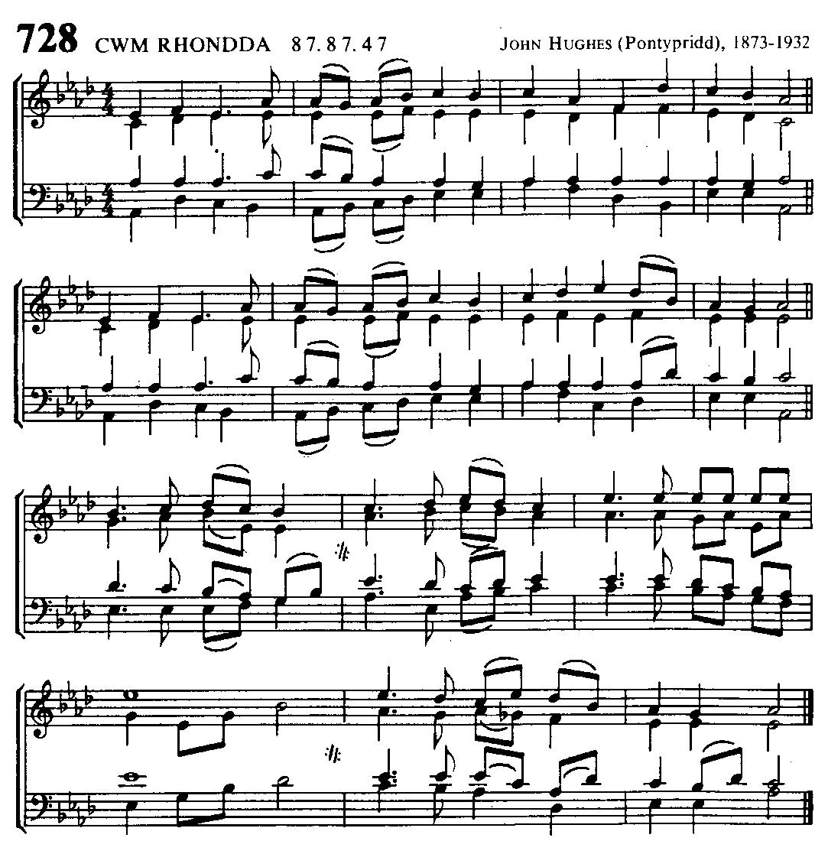
5

Christ a Guide
through Death to Glory (Ps. 73:24)

Guide me, O thou great Jehovah!
Pilgrim through this barren land;
I am weak, but thou art mighty;
Hold me with thy powerful hand;
Bread of heaven, (2x)
Feed me now and evermore. (2x)

Open thou the crystal fountain,
Whence the healing streams do flow;
Let the fiery, cloudy pillar
Lead me all my journey through;
Strong Deliverer, (2x)
Be thou still my strength and shield. (2x)

When I tread the verge of Jordan,
Bid my anxious fears subside;
Death of deaths, and hell’s Destruction,
Land me safe on Canaan’s side;
Songs of praises, (2x)
I will ever give to thee. (2x)

William Williams (1717-1791)

Christus een Gids door de dood heen
tot de heerlijkheid (Ps. 73:24)

Leid mij als Gids, o Gij grote Jehovah!
Pelgrim door dit dorre land;
Ik ben zwak, maar Gij zijt machtig;
Houd mij vast met Uw krachtige hand;
Brood des hemels,
Voed mij nu en tot in eeuwigheid.

Open Gij de kristallen Fontein
Waaruit de genezende stromen vloeien;
Laat de vuur- en wolkkolom
Mij door mijn hele reis heen leiden;
Sterke Bevrijder,
Wees Gij steeds mijn Sterkte en Schild.

Wanneer ik de oever van de Jordaan betreed,
Gebied dan mijn angstige vrezen te bedaren;
Dood van de dood, en Verderf van de hel,
Doe mij veilig landen aan Kanaäns zijde;
Lofgezangen
Zal ik U eeuwig geven.

